Họ và tên : Lê Ngọc Anh Quân - 20176852

Bài 2

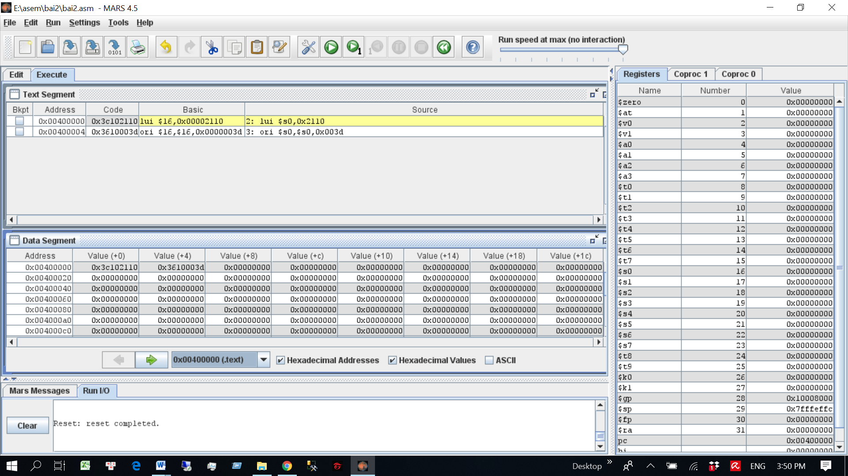

Các lệnh thao tác với hằng số ở trên đều có giới hạn 16 bit cho hằng số. Để giải quyết vấn đề này, MIPS cung cấp lệnh lui (load upper immediate) với chức năng ghi một hằng số 16-bit vào 2 byte cao của thanh ghi, 2 byte thấp sẽ được gán bằng 0.

Thanh ghi pc nhận giá trị là địa chỉ của dòng code đầu là 0x00400000.

Giá trị 0x3c102110 chính là mã máy của lệnh lui $s0,0x2110

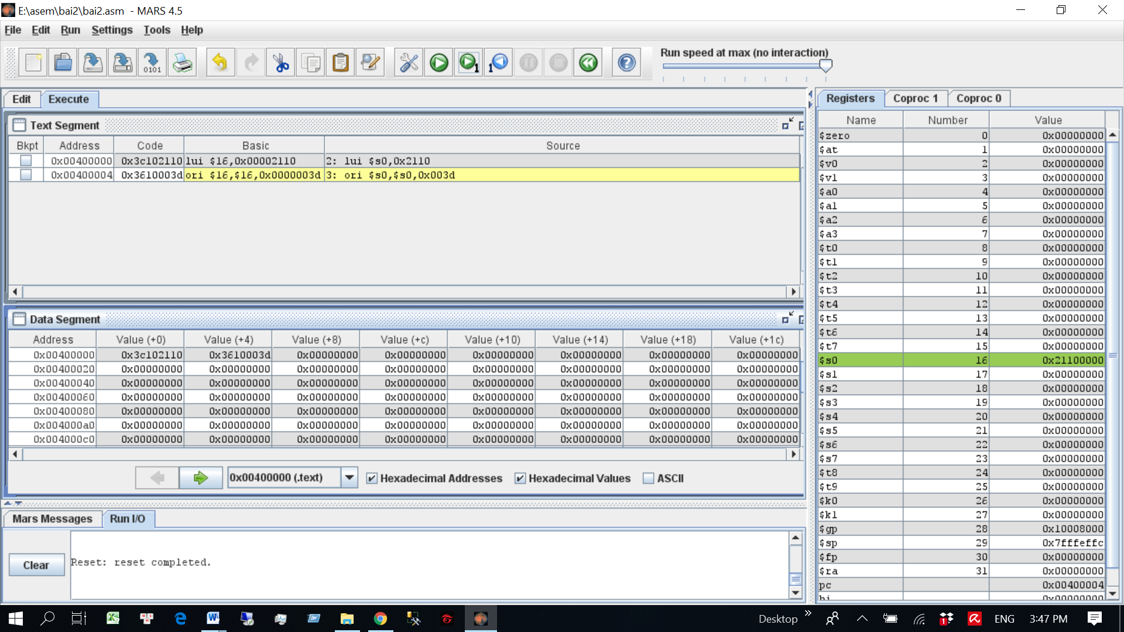

Sau khi chạy câu lệnh đầu . Thanh ghi $16 nhận giá trị 0x21100000 vì lệnh lui đưa 0x2110 vào 16 bit cao của thanh ghi $16 , 16 bit thấp giữ nguyên .

Thanh ghi pc tăng lên thành 0x00400004 , vì mỗi lệnh trong MIPS có độ dài 32-bit tương ứng 4bytes.

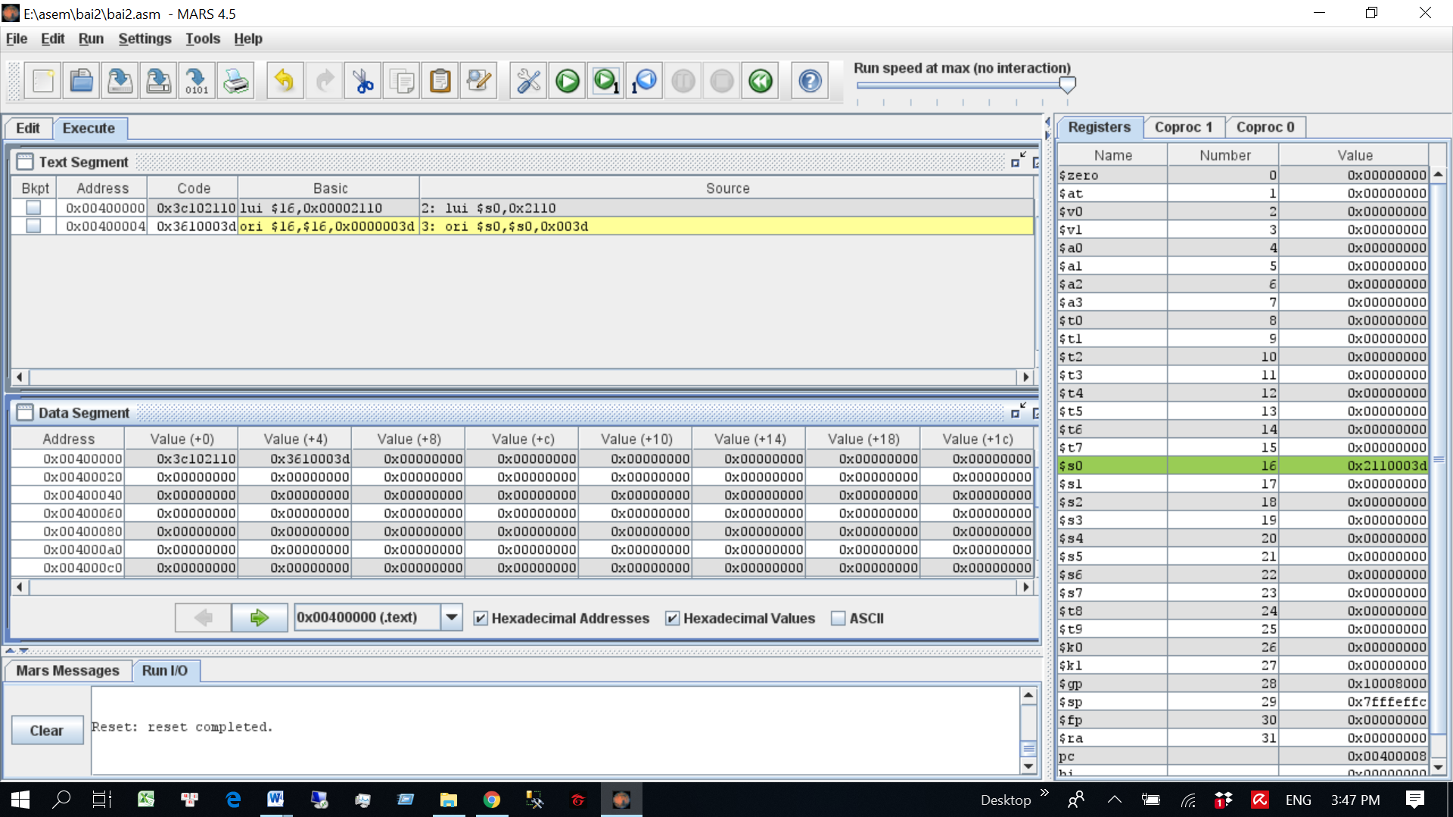

$s0 thay đổi từ 0x21100000 thành 0x2110003d. Lệnh ori thực hiện phép logic or giữa register $s0 và 0x3d.Do 16 bit thấp của $s0 đều bằng 0 nên sau lệnh 16 bit thấp của $s0 sẽ có giá trị 0x3d

Thanh ghi pc tăng từ 0x00400004 lên 0x00400008

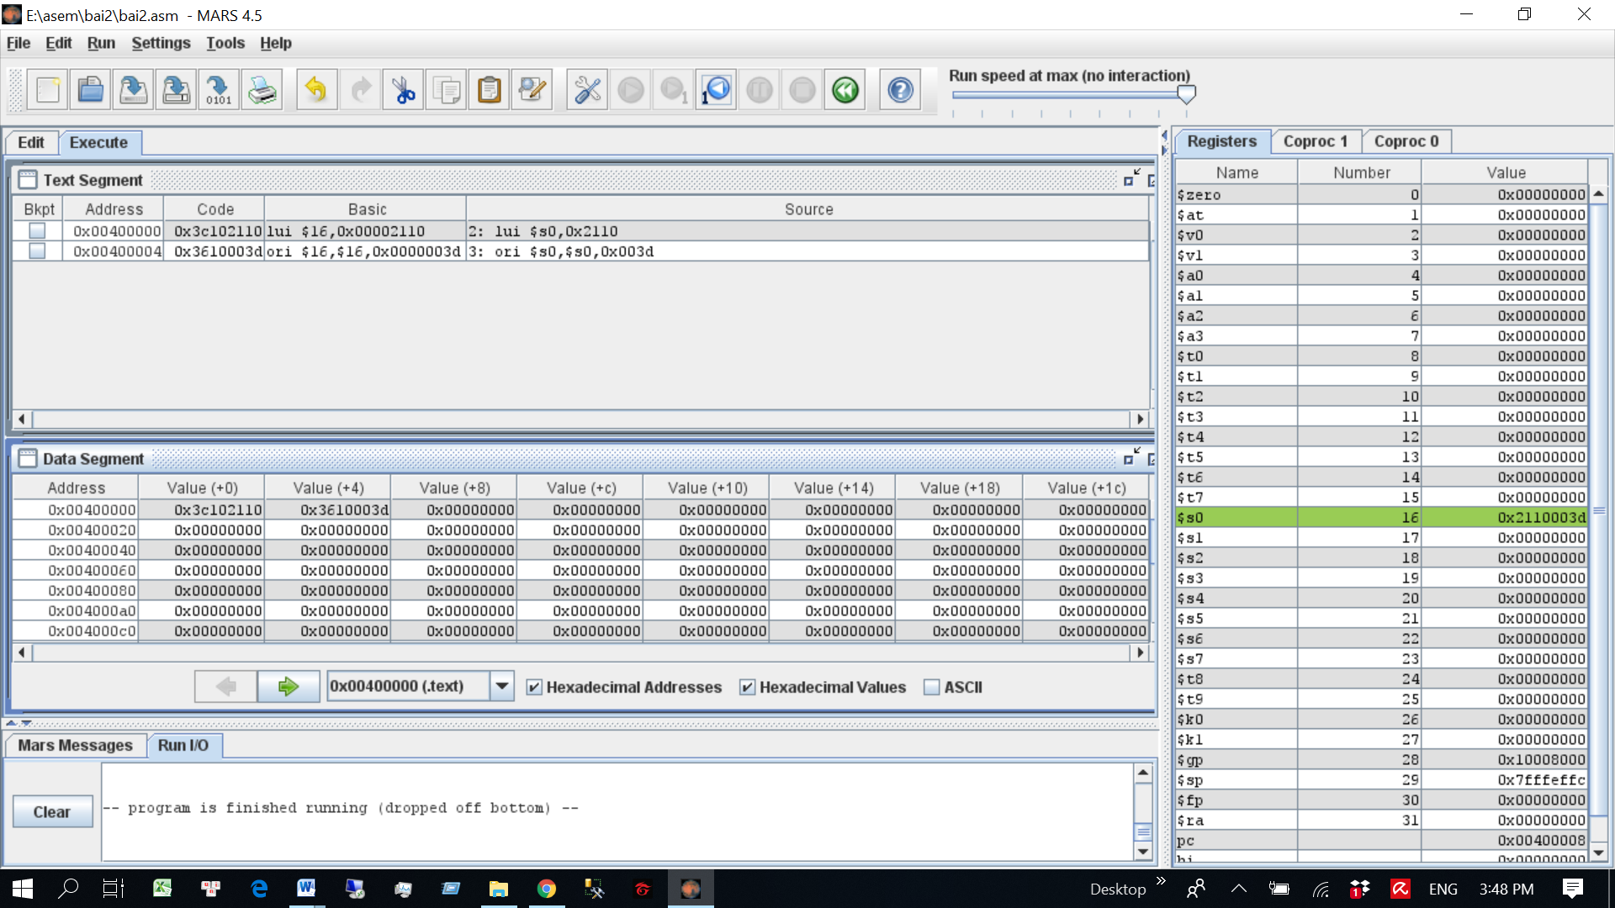

Chương trình kết thúc

Kết luận : Để lưu một giá trị 32 bit vào một register, máy MIPS sẽ thực hiện di từng nửa 16 bit của giá trí đầy vào lần lượt 16 bit cao, thấp của register cần chuyển đến.